TẾ NAM-KHÚC PHỤ-THÁI SƠN-THANH ĐẢO
Hàng không: Shandong Airlines
Thời gian: 6 ngày 6 đêm
Hành trình không shopping
KHỞI HÀNH  2026 | NGÀY | CHUYẾN BAY | GIÁ KHÁCH LẺ GHÉP ĐOÀN (VNĐ)
KHỞI HÀNH  2026 | NGÀY | CHUYẾN BAY | NGƯỜI LỚN | TRẺ EM  (Từ 2 - 10T) | TRẺ EM  (Dưới 2 tuổi
Tháng 02 | 17  (MÙNG 1 TẾT) | Chuyến bay chặng đi:  SC8074 SGN – TNA  01:30 - 07:20  Chuyến bay chặng về:  SC4645 TAO - SGN  19:35-01:30+1 | 24.990.000 | 23.990.000 | 12.990.000
Tháng 02 | 25  (MÙNG 5 TẾT) |  | 24.990.000 | 23.990.000 | 12.990.000
Tháng 03 | 05, 07, 12, 14, 19, |  | 20.990.000 | 19.990.000 | 8.990.000

Các điểm nổi bật trong chương trình:
- Minh Thủy Cổ Thành
- Hắc Hổ Tuyền
- Khúc Phụ
- Ni Sơn Thánh Cảnh
- Cổng Nam Thiên
- Hải Đới Lâu
- Thanh Đảo
- Cá Voi cô đơn
- Quảng trường Ngũ Tứ
CHƯƠNG TRÌNH THAM QUAN CHI TIẾT
NGÀY 1 | TP. HỒ CHÍ MINH TẾ NAM | (Ăn sáng nhẹ, ăn trưa, ăn tối )
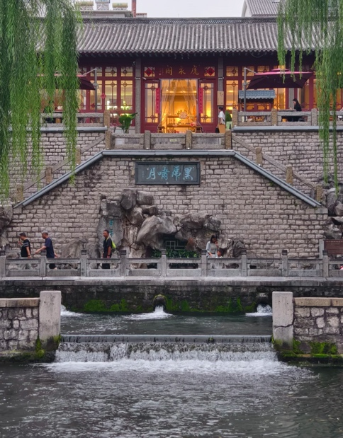
Trưởng đoàn đón Quý khách tại sân bay Tân Sơn Nhất, làm thủ tục khởi hành đi Tế Nam. Chuyến bay: SC8074 02:30 – 07:40 (ăn nhẹ trên máy bay)
Sáng: Đến sân bay Tế Nam, hướng dẫn viên địa phương đón đoàn và di chuyển tham quan:
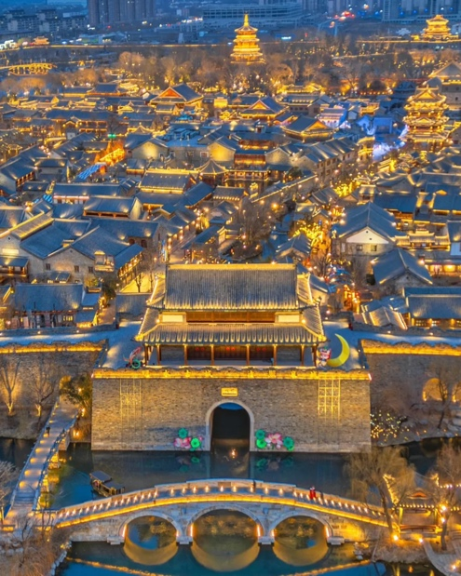
Hắc Hổ Tuyền– là một trong những suối nổi tiếng nhất của Tế Nam, được xem như biểu tượng của “Thành phố của suối”. Nước từ lòng đất phun ra qua ba miệng đá hình đầu hổ, tạo nên âm thanh vang vọng như tiếng hổ gầm – cũng chính là nguồn gốc tên gọi “Hắc Hổ Tuyền”.
Hồ Đại Minh – viên ngọc xanh giữa lòng thành phố, nơi mặt nước phản chiếu bóng liễu thướt tha và những cây cầu đá cổ kính. Đây cũng là điểm hẹn thơ mộng, gắn liền với nhiều giai thoại văn nhân Trung Hoa. Hồ Đại Minh không chỉ đẹp về cảnh sắc, mà còn gắn với truyền thuyết lãng mạn giữa Hạ Vũ Hà và vua Khang Hy, từng được đưa vào phim nổi tiếng Hoàn Châu Cách Cách. Tháng 3-4, Quý khách có cơ hội ngắm hoa Ngọc Lan nở rộ quanh hồ – thời điểm lý tưởng để thưởng ngoạn cảnh đẹp mùa xuân.
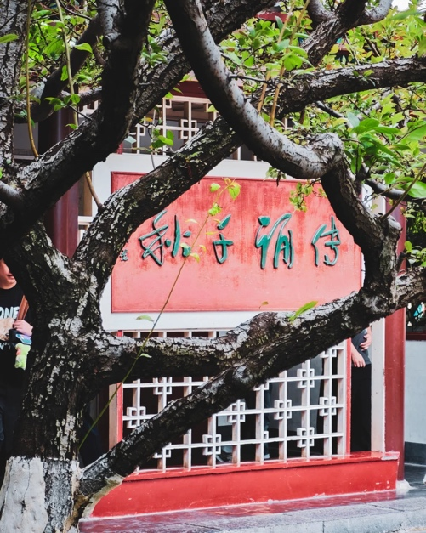
Trưa: Ăn trưa tại nhà hàng địa phương. Tiếp tục tham quan:
Minh Thủy Cổ Thành – khu phố cổ mang đậm nét văn hóa Sơn Đông, với những con ngõ yên bình, cửa tiệm truyền thống và cảnh quan tái hiện đời sống xưa. Nơi đây được mệnh danh là “nửa nhân gian khói lửa, nửa mộng cảnh thi họa”, tái hiện đúng không gian mà nữ thi nhân Lý Thanh Chiếu từng say đắm đến mức “lạc lối chẳng muốn quay về”. Khu vực được xây dựng ven dòng suối tự nhiên, hài hòa giữa vẻ thơ mộng của thủy trấn vùng Giang Nam và sự trong trẻo, linh động đặc trưng của thành phố suối Tế Nam.
Nhà lưu niệm Lý Thanh Chiếu – nơi trưng bày tư liệu về cuộc đời và sự nghiệp của nữ thi nhân nổi tiếng Lý Thanh Chiếu.
Mặc Tuyền – một trong các suối đẹp và thanh tịnh của Tế Nam, nổi bật với dòng nước trong vắt và không gian cổ kính.
Tối: đoàn dùng bữa tối tại nhà hàng. Sau đó, Quý khách trải nghiệm:
Màn trình diễn ánh sáng bằng drone – sân khấu ánh sáng hiện đại nơi hàng trăm drone kết hợp tạo nên những hiệu ứng và hình ảnh độc đáo trên nền trời đêm.
Show diễn “Tuyền Tú” – chương trình nghệ thuật đặc sắc tái hiện văn hóa suối và câu chuyện về thành phố Tế Nam. (Lưu ý: các show ngoài trời phụ thuộc vào điều kiện thời tiết.)
Nhận phòng khách sạn nghỉ đêm tại Tế Nam
NGÀY 2 | TẾ NAM-KHÚC PHỤ-THÁI AN | (Ăn sáng, ăn trưa, ăn tối tự túc)
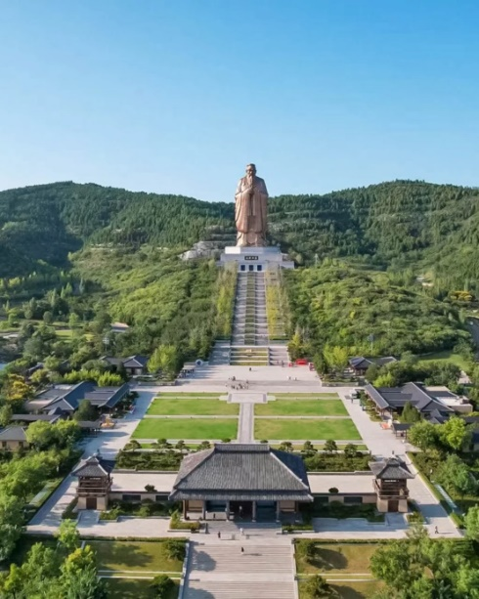
Đoàn dùng bữa sáng và trả phòng. Sau đó khởi hành đi
Khúc Phụ – một vùng đất linh thiêng, nổi tiếng là quê hương của Khổng Tử, biểu tượng văn hóa Nho giáo và là nơi lưu giữ nhiều giá trị lịch sử, giáo dục và triết lý phương Đông. Khúc Phụ không chỉ là điểm đến của những người yêu thích văn hóa, lịch sử mà còn hấp dẫn với cảnh quan thanh bình, kiến trúc cổ kính và nhiều trải nghiệm văn hóa độc đáo.
Đến nơi, xe và hướng dẫn viên địa phương đưa đoàn tham quan:
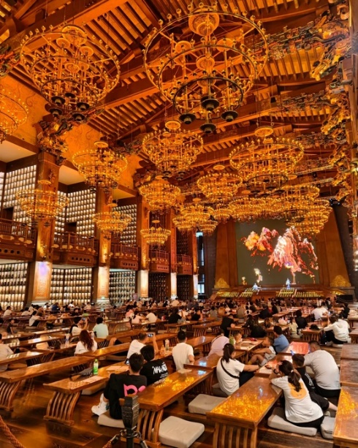
Ni Sơn Thánh Cảnh – quần thể di tích linh thiêng. Tương truyền rằng hơn 2.500 năm trước, Khổng Tử sinh ra tại đây. Ni Sơn nhờ ông mà lưu danh ngàn năm, và ngày nay nơi đây được tôn vinh là Ni Sơn Thánh Cảnh. Du khách sẽ có cảm giác “đối thoại” với Khổng Tử qua từng chi tiết. Tại Bảy Mươi Hai Hiền Lang, học hỏi tinh thần tôn sư trọng đạo, thưởng thức âm nhạc truyền thống với trống, cầm, tiêu và sáo. Tại năm sảnh “Nhân – Nghĩa – Lễ – Trí – Tín”, đọc sách “Luận Ngữ”, tĩnh tâm, trải nghiệm lớp học mùa Xuân Thu như thuở xưa.
Quý khách được trải nghiệm viết thư pháp, tìm hiểu tinh thần thư họa truyền thống và tham quan khu vực bằng xe điện để thuận tiện di chuyển.
Đại Học Đường – trung tâm giáo dục cổ xưa, nơi đào tạo các bậc hiền sĩ và lưu giữ nhiều giá trị văn hóa Nho gia.
Tượng Khổng Tử – điểm nhấn quan trọng, nơi Quý khách tìm hiểu sâu hơn về cuộc đời, tư tưởng và ảnh hưởng sâu rộng của Khổng Tử đối với nền văn hóa Á Đông.
Phố Ngũ Mã Từ – khu phố cổ mang đậm không khí lịch sử, với các công trình kiến trúc truyền thống và không gian văn hóa đặc sắc. Quý khách tự do dạo bộ, chụp hình và trải nghiệm nhịp sống địa phương.
Di chuyển đi Thái An.
Quý khách di chuyển đến tham quan và mua sắm tại phố ẩm thực Wanda Plaza Thái An, tự do thưởng thức các món ăn mang hương vị đặc trưng của địa phương. Đoàn tự túc ăn tối tại đây.
Về khách sạn nhận phòng khách sạn nghỉ đêm Thái An.
NGÀY 3 | THÁI AN-THÁI SƠN | (Ăn sáng, ăn trưa, ăn tối )
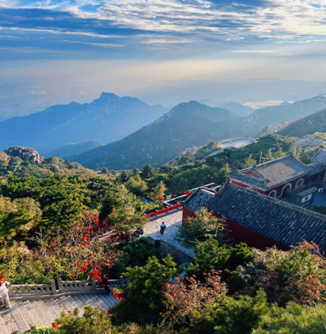
Đoàn dùng bữa sáng, trả phòng. Quý khách bắt đầu hành trình chinh phục Núi Thái Sơn:
“Công cha như núi Thái Sơn” — câu ca dao giản dị mà sâu sắc của người Việt, ví công ơn cha như ngọn núi hùng vĩ, vững chãi muôn đời.
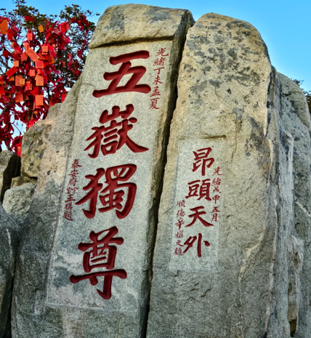
Tọa lạc tại tỉnh Sơn Đông (Trung Quốc), được tôn xưng là Đông Nhạc Đại Tôn, ngọn núi linh thiêng bậc nhất trong Ngũ Nhạc của Trung Hoa, và được công nhận là Di sản thiên nhiên và văn hóa thế giới.
Đoàn di chuyển bằng cáp treo hai chiều, từ từ băng qua rừng thông xanh ngát, ngắm nhìn toàn cảnh núi non hùng vĩ ẩn hiện trong mây trắng bảng lảng.
Cổng Nam Thiên – được xem là “cửa ngõ lên trời”, nơi giao hòa giữa trời và đất, giữa sự bao la của thiên nhiên và lòng thành kính của con người.
Phố Thiên Nhai – con phố nhỏ nằm trên đỉnh núi, nơi những hàng quán, miếu thờ và mái ngói cổ kính đan xe nhân tạo nên một không gian linh thiêng mà gần gũi.
Đỉnh Ngọc Hoàng – điểm cao nhất của Thái Sơn, nơi đặt miếu thờ Trời. Từ đây, phóng tầm mắt ra xa, Quý khách sẽ thấy biển mây cuồn cuộn, cảm nhận trọn vẹn vẻ đẹp hùng thiêng của đất trời – nơi mà xưa kia bao bậc đế vương từng lên tế lễ cầu phúc cho giang sơn.
Kết thúc chuyến tham quan, đoàn xuống núi bằng cáp treo, trở về trung tâm thành phố Thái An ăn tối.
Nghỉ đêm tại Thái An.
NGÀY 4 | THÁI AN-TRUY BÁC-THANH ĐẢO | (Ăn sáng, ăn trưa, ăn tối )
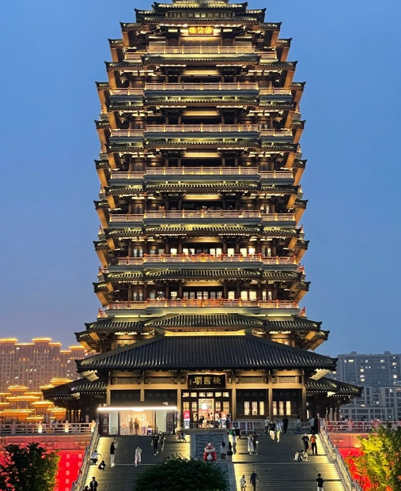
Sau bữa sáng, trả phòng. Khởi hành đi Truy Bác, đoàn sẽ tham quan:
Hải Đới Lâu - được mệnh danh là thư viện đẹp nhất Trung Quốc. Nằm giữa hồ Tề Thịnh, toàn bộ tòa nhà được thiết kế thanh lịch, không gian ngập tràn hương sách và tinh thần học thuật, khiến bất cứ ai đặt chân đến cũng cảm thấy thư thái và say mê.
Đoàn dùng cơm trưa tại nhà hàng địa phương
Khởi hành đi Thanh Đảo – thành phố biển mang đậm nét giao hòa giữa văn hóa Đông – Tây.
Đoàn đến Thanh Đảo, quý khách tham quan và đi dạo Phố đi bộ Đài Đông, đây là một trong những khu thương mại sầm uất nhất của địa phương, quy tụ mua sắm, ẩm thực và giải trí. Không khí nhộn nhịp, đông đúc, rất thích hợp để du khách trải nghiệm nhịp sống của Thanh Đảo.
Ăn tối. Nhận phòng khách sạn. nghỉ đêm tại Thanh Đảo.
NGÀY 5 | THANH ĐẢO | (Ăn sáng, ăn trưa, ăn tối )
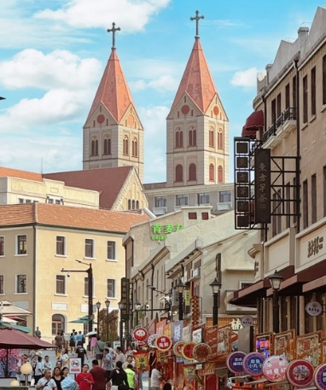
Ăn sáng, trả phòng, đoàn khởi hành tham quan:
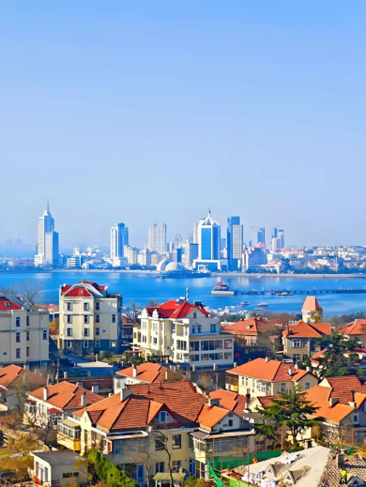
Quảng trường Ngũ Tứ – biểu tượng trung tâm của Thanh Đảo, nổi bật với tác phẩm điêu khắc “Ngọn gió của May” đỏ rực, tượng trưng cho tinh thần thanh xuân và sức sống mãnh liệt của thành phố.
Trung tâm Thuyền Buồm Olympic, Là nơi đăng cai các môn thuyền buồm Olympic Bắc Kinh 2008, Trung tâm Thuyền buồm Olympic Thanh Đảo không chỉ mang ý nghĩa thể thao quốc tế mà còn trở thành biểu tượng hiện đại của thành phố biển này. Nổi bật với “Đê Tình Nhân” – con đê ven biển lãng mạn, nơi du khách có thể tay trong tay dạo bước, ngắm nhìn toàn cảnh vịnh và trung tâm thành phố rực rỡ ánh đèn về đêm.
Đoàn dùng bữa trưa, sau đó tiếp tục đi tham quan:
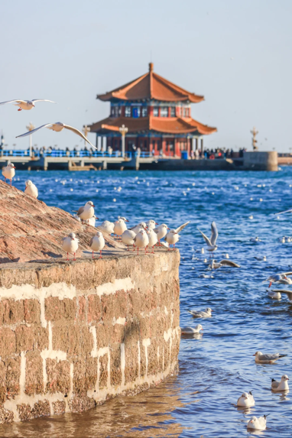
Đoàn tiếp tục di chuyển đến Sa Tử Khẩu, những ngôi nhà đầy màu sắc đối diện bãi biển là địa điểm chụp ảnh lý tưởng.
Thưởng thức trà chiều tại Khu phố văn hoá Đảo Đại Bảo – khu phố cổ được trùng tu tinh tế, quy tụ hàng loạt cửa hàng nghệ thuật, quán cà phê, nhà hát và không gian văn hoá đậm hơi thở Thanh Đảo xưa.
Ăn tối. Nhận phòng khách sạn. nghỉ đêm tại Thanh Đảo
NGÀY 5 | THANH ĐẢO THÀNH PHỐ HỒ CHÍ MINH | (Ăn sáng, ăn trưa, ăn tối nhẹ)
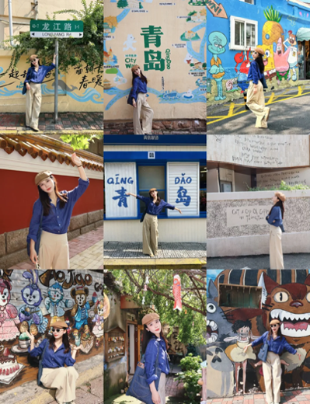
Sau bữa sáng, trả phòng. Quý khách tiếp tục hành trình khám phá Thanh Đảo – thành phố biển mang đậm nét giao hòa giữa văn hóa Đông – Tây:
Bảo tàng bia Thanh Đảo – nơi ra đời thương hiệu bia trứ danh hơn trăm năm tuổi. Quý khách được tìm hiểu quy trình sản xuất, chiêm ngưỡng những kỷ vật xưa và thưởng thức ly bia tươi mát lạnh ngay tại nhà máy – một trải nghiệm khó quên nơi thành phố của hương men nồng nàng.
Đoàn dùng bữa trưa, sau đó tham quan Nhà khách Nghênh Tân – công trình kiến trúc mang phong cách cổ điển châu Âu, từng là nơi tiếp đón nguyên thủ quốc gia và các sự kiện quan trọng của Trung Quốc.
Đoàn tiếp tục di chuyển đi tham quan và mua sắm tại Khu mua sắm outlet quy mô lớn tại Thanh Đảo, tập trung nhiều thương hiệu nổi tiếng với mức giá ưu đãi, phù hợp mua sắm và nghỉ ngơi tự do.
Sau đó, đoàn di chuyển ra sân bay làm thủ tục đáp chuyến bay SC4645 TAO SGN 19:35-01:30, trở về lại TP. HCM. (ăn nhẹ trên máy bay)
Đến sân bay Tân Sơn Nhất, đoàn làm thủ tục nhập cảnh lấy hành lý. Trưởng đoàn tạm biệt quý khách – Kết thúc chuyến du lịch vui vẻ!
**Lưu ý: Các điểm tham quan trong chương trình sẽ linh động sao cho phù hợp với tình hình thực tế. Nhưng vẫn đảm bảo đủ điểm than quan trong chương trình!

GIÁ TOUR BAO GỒM
- Vé máy bay khứ hồi theo đoàn (Bao gồm 7 kg hành lý xách tay + 1 kiện 23 kg hành lý ký gửi)
- Phí an ninh sân bay, bảo hiểm hàng không thuế phi trường 2 nước
- Bảo hiểm du lịch Quốc tế suốt tuyến.
- Khách sạn tiêu chuẩn 4 sao và 5 sao (2 người/phòng - phòng 3 người trường hợp đi lẻ nam hoặc nữ).
- Visa đoàn nhập cảnh Trung Quốc (Hộ chiếu + 2 hình 4*6 tiểu chuẩn Quốc Tế nền trắng)
- Phục vụ 1 chai nước suối/khách/ngày.
- Các bữa ăn như chương trình(các bữa ăn có thể thay đổi phù hợp với tuyến điểm tuy nhiên vẫn đảm bảo đủ số lượng và chất lượng bữa ăn tương đương hoặc hơn).
- Xe máy lạnh vận chuyển suốt tuyến.
- Vé tham quan như chương trình.
- Trưởng đoàn và HDV địa phương phục vụ suốt tuyến theo chương trình.
GIÁ TOUR KHÔNG BAO GỒM
- Chi phí cá nhân, hành lý quá cước, điện thoại, giặt ủi, tham quan ngoài chương trình.
- Phụ thu phòng đơn (nếu khách có yêu cầu): 4.000.000 vnd/khách/trọn tour – lễ tết phụ thu 5.000.000 vnđ/khách/trọn tour
- Phí xuất hoá đơn VAT.
- Visa tái nhập Việt Nam cho khách quốc tịch nước ngoài (nếu có)
- Tips cho tài xế địa phương và hướng dẫn viên 42USD/khách/tour
Riêng các ngày Lễ Tết: 48$/khách/tour
ĐIỀU KIỆN HOÀN/HỦY
Quý khách vui lòng cọc 50% tổng giá tour, Phần còn lại thanh toán trước 10 ngày khởi hành.
- Hủy tour ngay sau khi Đại Sứ Quán, Lãnh Sự Quán đã cấp visa: Chi phí huỷ tour là 100% trên tổng giá tour.
- Hủy tour sau khi đăng ký: Phí huỷ tour = tiền cọc
- Hủy tour từ 20 – 29 ngày trước ngày khởi hành: Phí huỷ tour là 70% trên tổng giá tour.
- Sau thời gian trên: Phí huỷ tour là 100% trên tổng giá tour.
- Sau khi đóng tiền nếu Quý khách muốn hủy tour, vui lòng đem hộ chiếu/CMND và hóa đơn đã đóng tiền đến ngay văn phòng công ty để làm thủ tục hủy tour, công ty không nhận khách báo hủy tour qua điện thoại.
- Thời gian hủy tour được tính cho ngày làm việc, không tính thứ bảy, chủ nhật và các ngày Lễ, Tết
LƯU Ý
- Nếu khách hàng bị cơ quan xuất nhập cảnh từ chối xuất cảnh hoặc nhập cảnh vì lí do cá nhân hay nhân thân,…công ty sẽ không chịu trách nhiệm và sẽ không hoàn trả tiền tour.
- Trường hợp visa đoàn không được chấp nhận tại thời điểm tour khởi hành, mất phí là 70usd/khách, công ty sẽ hỗ trợ khách xin visa lẻ (visa dán hộ chiếu), phụ thu phí 190 USD/khách (nếu kịp thời gian).
- Trường hợp quý khách hàng đã có visa Trung Quốc, công ty khấu trừ 300.000 VND / khách
- Trường hợp quí khách bị từ chối visa, chúng tôi sẽ hoàn lại toàn bộ tiền tour sau khi trừ lệ phí nộp visa cho LSQ là 1.000.000VNĐ/khách
- Quý khách vui lòng cung cấp đầy đủ thông tin về việc xuất hóa đơn ( nếu có yêu cầu xuất hoá đơn đỏ) khi đăng kí tour. Sau thời gian này chúng tôi sẽ phải xuất hết Hóa Đơn để quyết toán Tour theo quy định, mọi khiếu nại về Hóa Đơn về sau sẽ không được giải quyết.
- Trước khi đăng ký tour du lịch xin Quý khách vui lòng đọc kỹ chương trình tour, điều khoản, giá tour bao gồm cũng như không bao gồm trong chương trình. Trong trường hợp Quý khách không trực tiếp đến đăng ký tour mà do người khác đến đăng ký thì Quý khách vui lòng tìm hiểu kỹ chương trình từ người đăng ký cho mình.
- Do các chuyến bay phụ thuộc vào các hãng Hàng Không nên trong một số trường hợp giờ bay có thể thay đổi mà không được thông báo trước.
- Trong thời gian xét duyệt visa, lãnh sự quán có thể yêu cầu bổ sung một số giấy tờ liên quan (Giấy tờ tùy thân, hình ảnh, giấy tờ công việc,…..). Mong nhận được sự hợp tác của quý khách.
- Hộ chiếu Phải còn thời hạn sử dụng trên 6 tháng (Tính từ ngày về).
- Quý khách mang 2 Quốc tịch hoặc Travel document (chưa nhập quốc tịch) vui lòng thông báo với nhân viên bán tour ngay thời điểm đăng ký tour và nộp bản gốc kèm các giấy tờ có liên quan (nếu có).
- Quý khách từ 70 tuổi đến 75 tuổi trở lên yêu cầu phải có giấy xác nhận đầy đủ sức khỏe để đi du lịch nước ngoài của bác sĩ và phải có người thân dưới 60 tuổi (đầy đủ sức khỏe) đi theo.
- Hai người lớn chỉ được ngủ kèm 01 trẻ em. Trẻ em thứ 02 tính tiền tour như người lớn.
- Tour thuần túy du lịch, suốt chương trình Quý khách không được rời đoàn. (Đối với Khách hàng tách đoàn, Chi phí tách đoàn Phía công ty Trung Quốc sẽ thu phí tách đoàn).
- Nếu khách là Việt Kiều hoặc nước ngoài có visa rời phải mang theo lúc đi tour.
- Trẻ em dưới 15 tuổi phải có bố mẹ đi cùng hoặc người được uỷ quyền phải có giấy uỷ quyền từ bố mẹ
- Công ty sẽ hỗ trợ về thủ tục hồ sơ trong khả năng khi Quý khách bị từ chối nhập cảnh vào lãnh thổ Trung Quốc.
**Trong những trường hợp khách quan như : khủng bố, thiên tai…hoặc do có sự cố, có sự thay đổi lịch trình của các phương tiện vận chuyển công cộng như : máy bay, tàu hỏa…thì Cty sẽ giữ quyền thay đổi lộ trình bất cứ lúc nào vì sự thuận tiện, an toàn cho khách hàng và sẽ không chịu trách nhiệm bồi thường những thiệt hại phát sinh**.

